НАЦІОНАЛЬНИЙ ТЕХНІЧНИЙ УНІВЕРСИТЕТ

«ХАРКІВСЬКИЙ ПОЛІТЕХНІЧНИЙ ІНСТИТУТ»

Кафедра «Обчислювальної техніки та програмування»

Звіт з лабораторної роботи №4

Тема: «Розробка програм, що розгалужуються»

Виконав:

ст. гр. КІТ-120в Львов Артем

Перевірив:

Бульба С.С.

Харків 2020

**Лабораторна робота №4. Розробка програм, що розгалужуються**

**Розробник:**

Львов Артем Сергійович

Студент групи КІТ-120В

09.12.2020

**Загальне завдання:**

Розробка програм, що розгалужуються

**Обчислення варіанту індивідуального завдання:**

За формулою Nt = ((Nj-1)%C) + 1:

Nt = ((12-1)%5) + 1 = 2;

**Індивідуальне завдання:**

Визначити, у скільки разів значення дробової частини числа більше за цілу. Організувати перевірку ділення на 0. Результат “обрізати” до другого знаку після коми.

**Функціональне призначення:**

Програмі задається певне число з дробовою частиною. Задача програми - визначити окремо дробову і цільну частину числа, поділити дробову на цілу та вивести в змінній result значення результату ділення, округлене до двох знаків після коми. Звісно, включаючи перевірку від ділення на 0.

**Виконання роботи:**

**1.Створення репозиторію:**

Створюю новий репозиторій Lab_04, імпортую туди репозиторій Давидова В.В та клоную до локального репозиторію командою git clone.

**2.Написання коду:**

Пишу код програми у файлі Lab_04/src/main.c

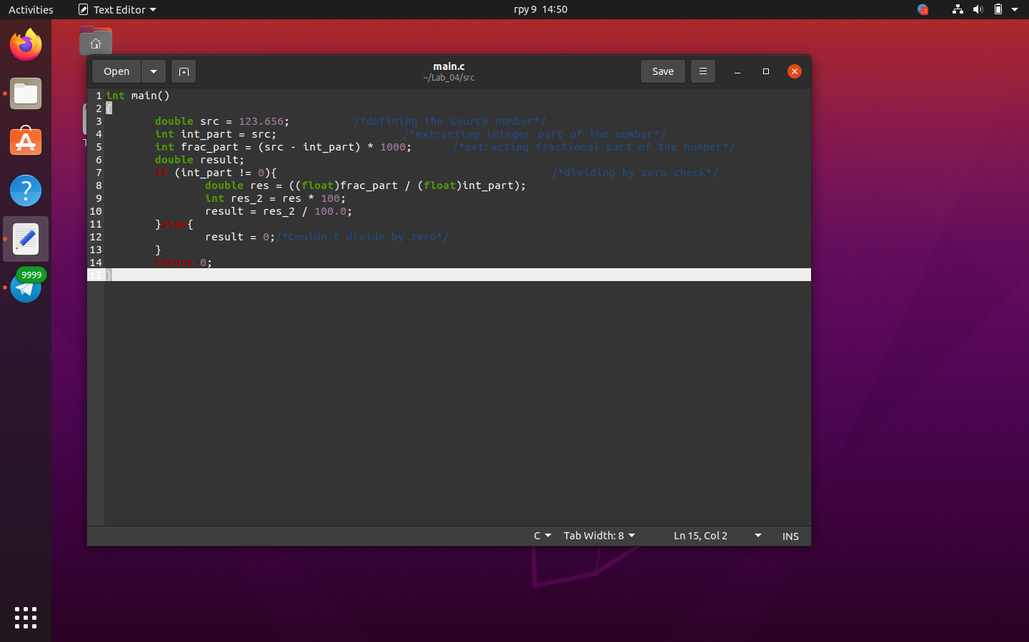

Рисунок 2 – код програми

**2.1. Компіляція проекту:**

Компілюю проект за допомогою команди make clean prep compile:

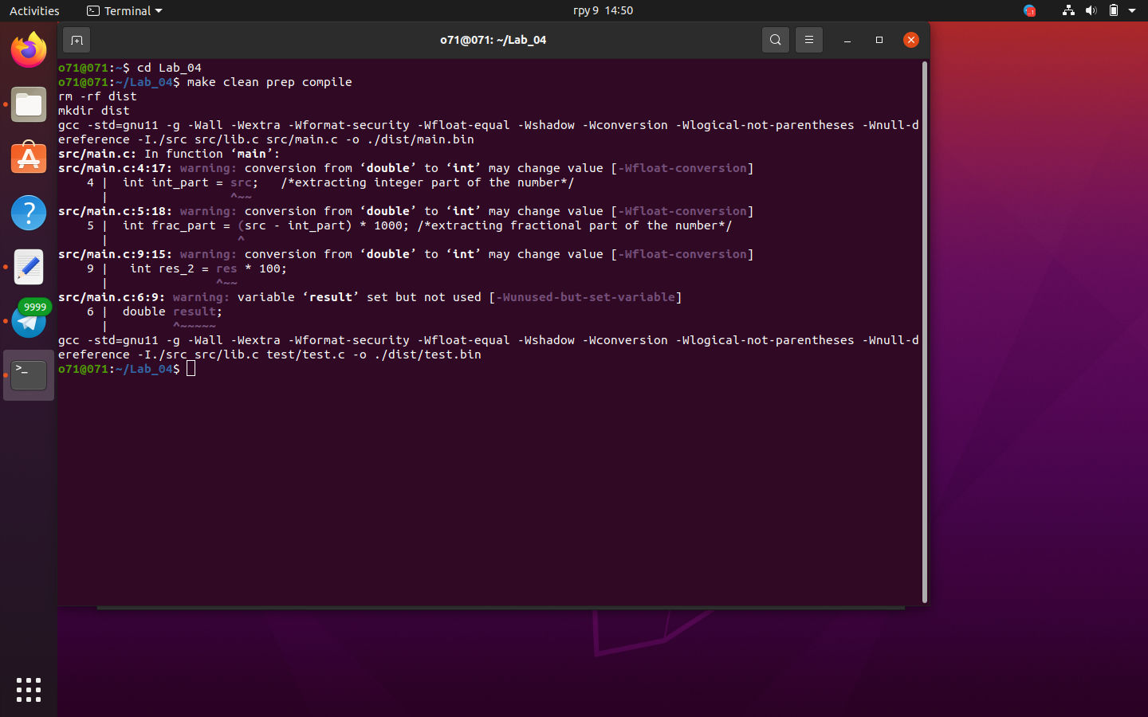

Рисунок 2.1 – компіляція проекту

**2.2. Перевірка за допомогою nemiver:**

Перевіряю роботу проекту командою nemiver ./dist/main.bin

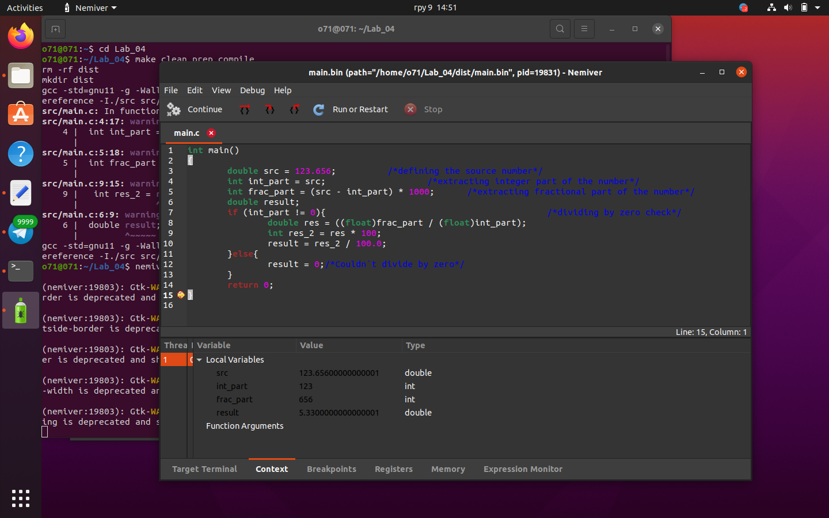

Рисунок 2.2 – вікно nemiver

**3. Завантаження проекту на GitHub:**

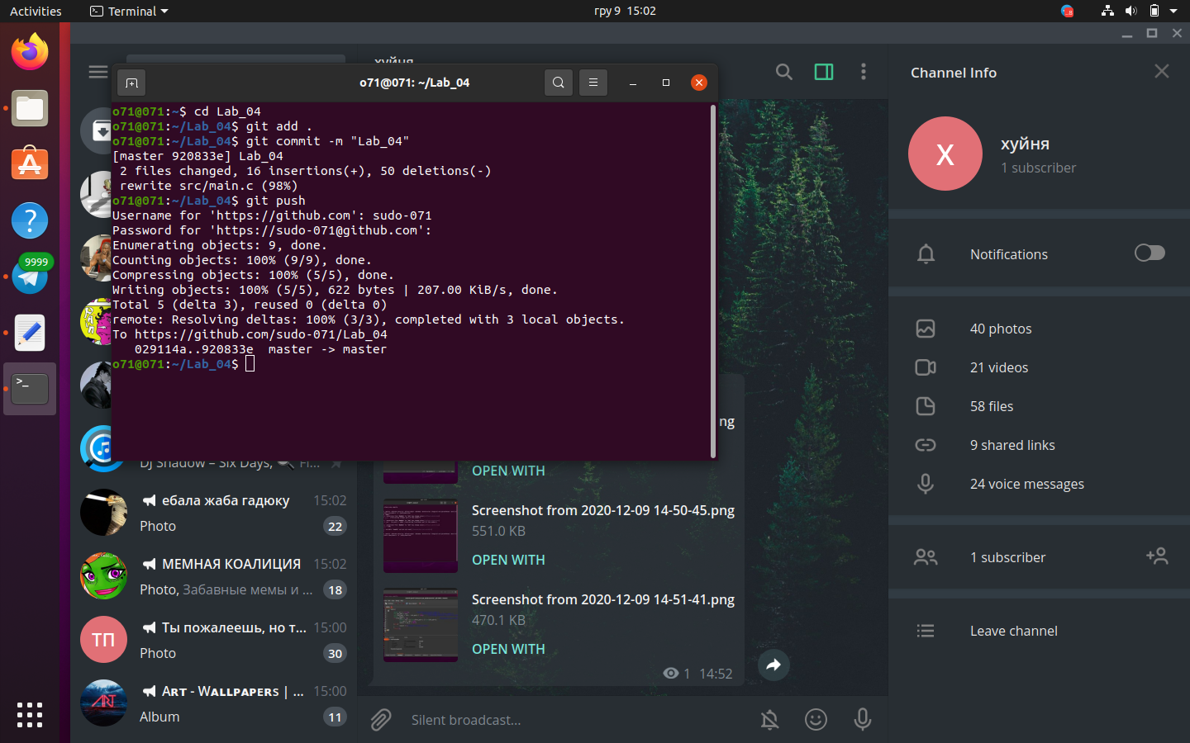

Рисунок 3 – Виконання команд git add, git commit, git push

**4.Наведу графічну блок-схему роботи даної програми:**

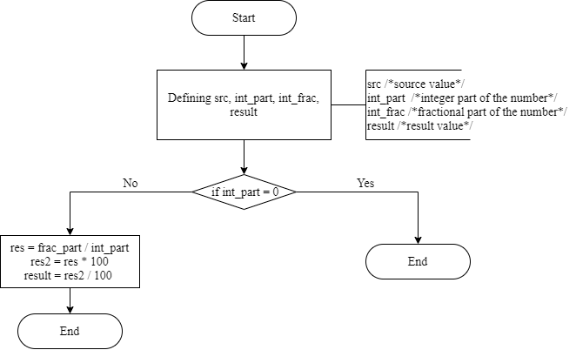

**Висновки:**

Розробляючи цю програму, я вивчив основні принципи роботи програм, що розгалужуються на прикладі перевірки на ділення на 0. Написав програму, що дозволяє легко визначити, в скільки разів дрібна частина більша за цілу в певному числі. Якщо його ціла частина дорівнює нулю, звісно.